第一次月考 达标检测卷
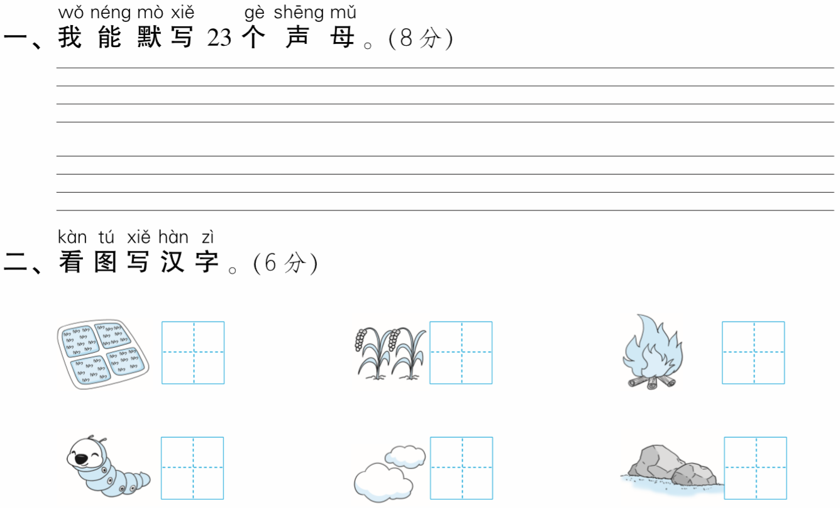
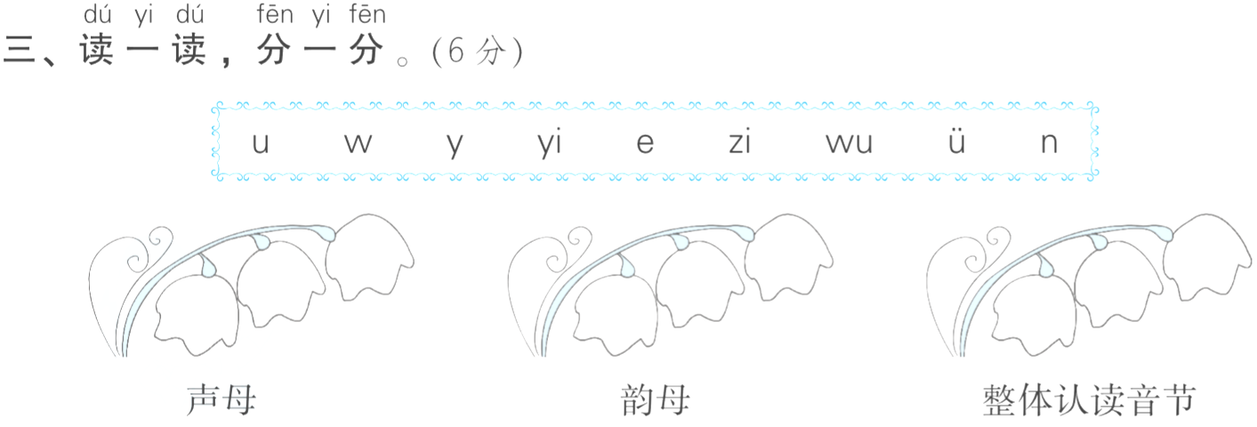
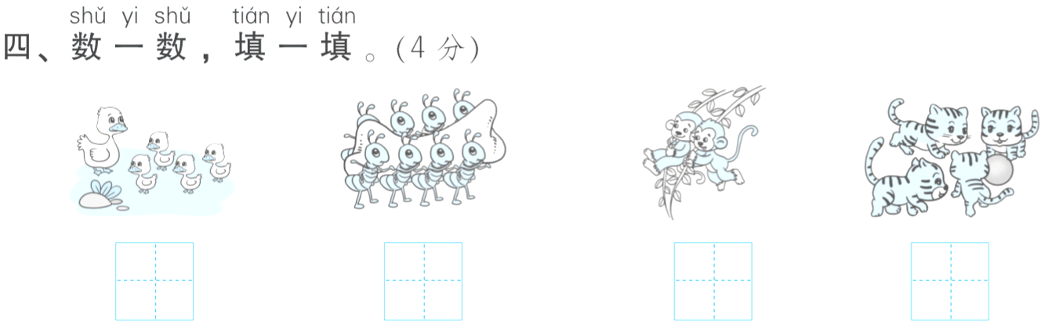
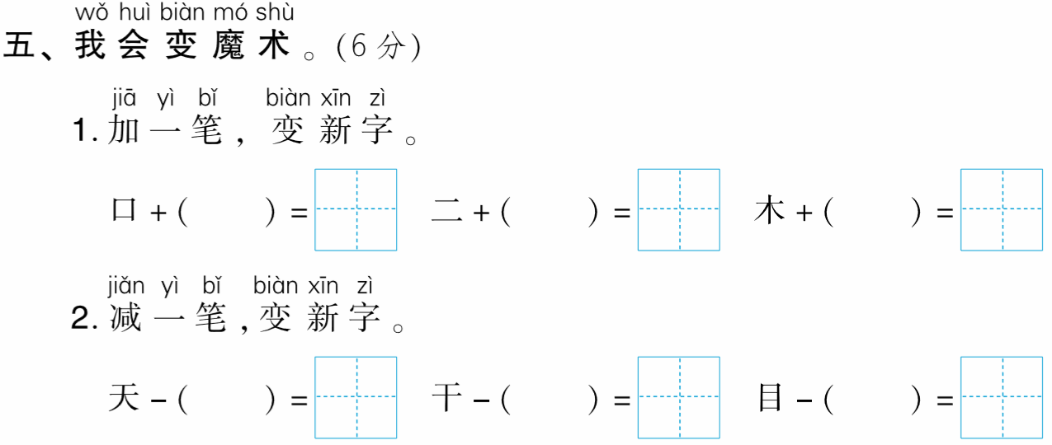
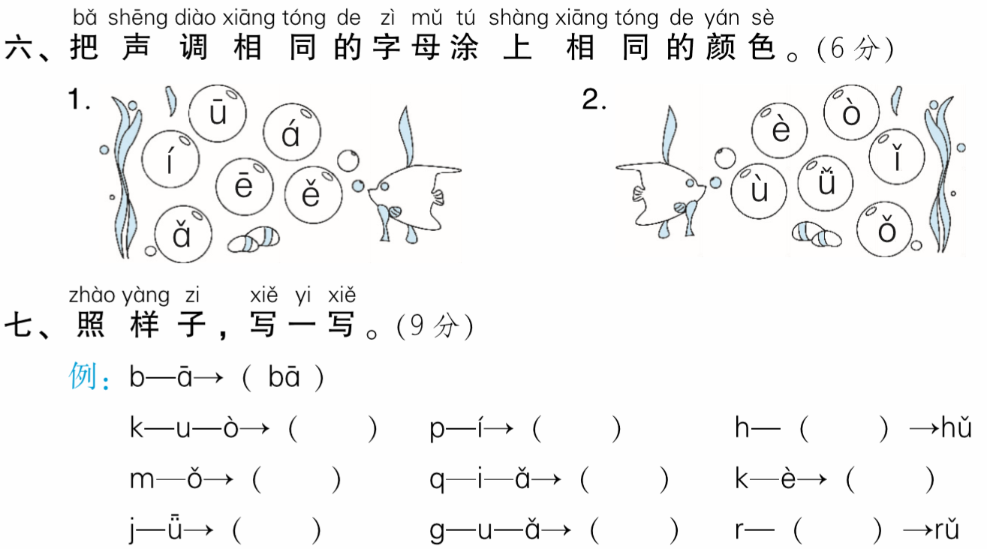
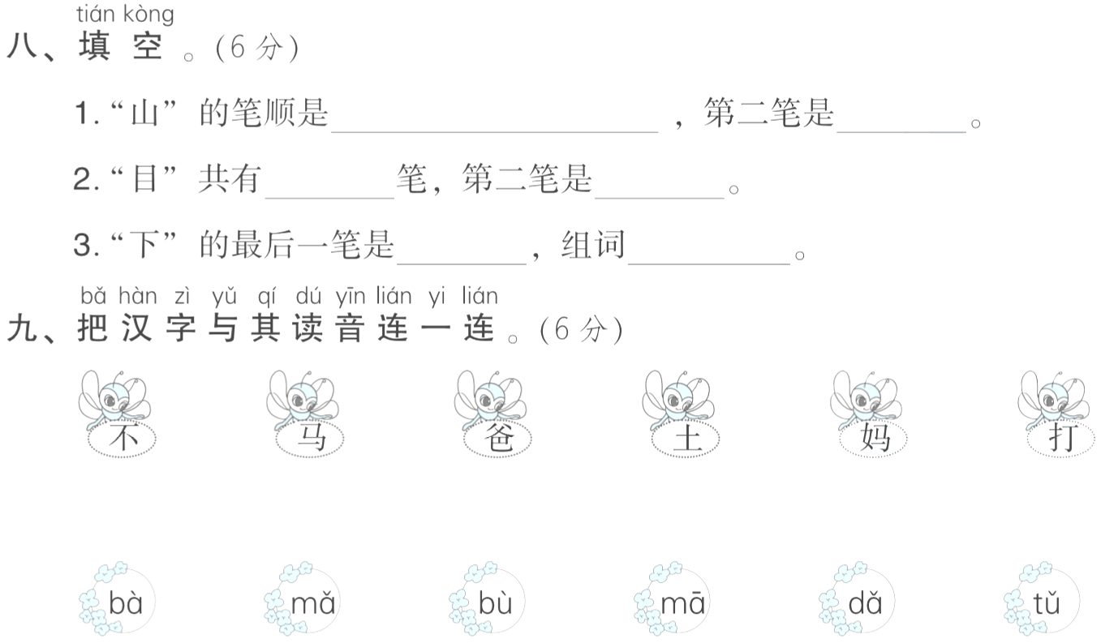
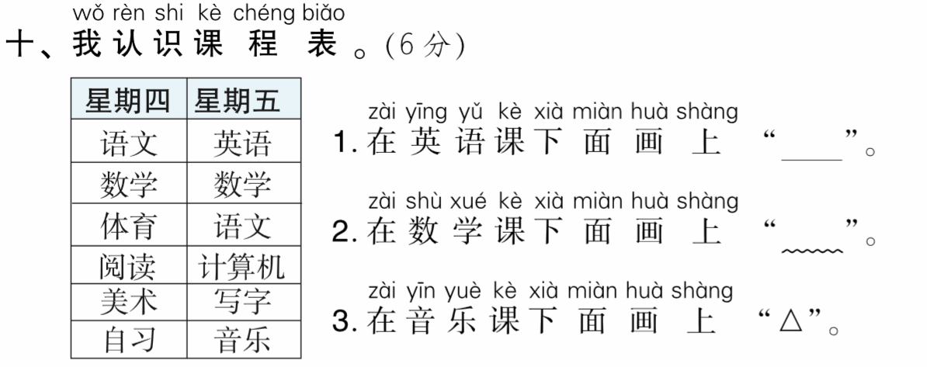
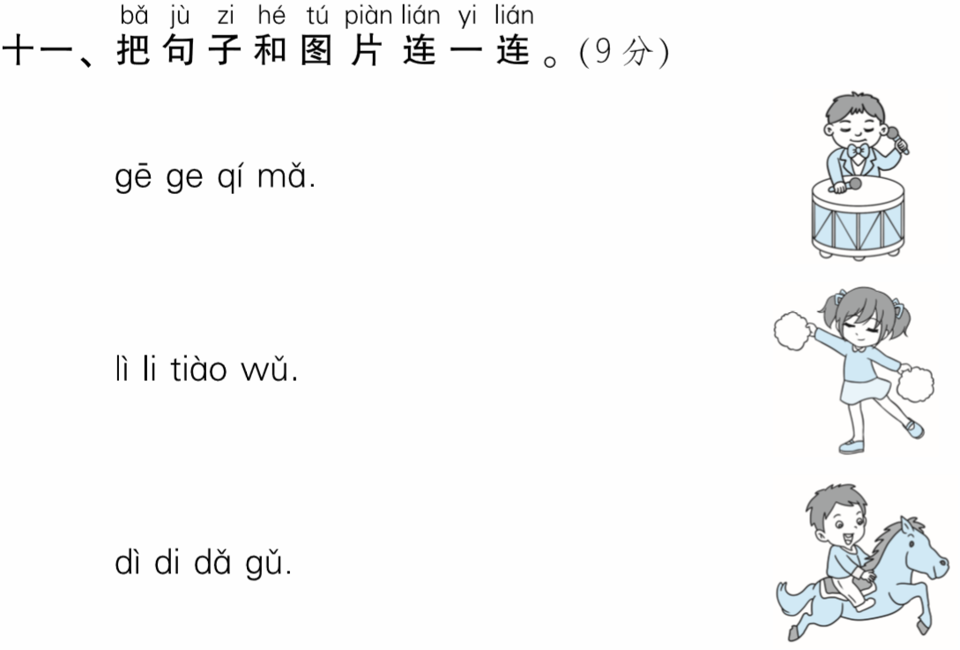
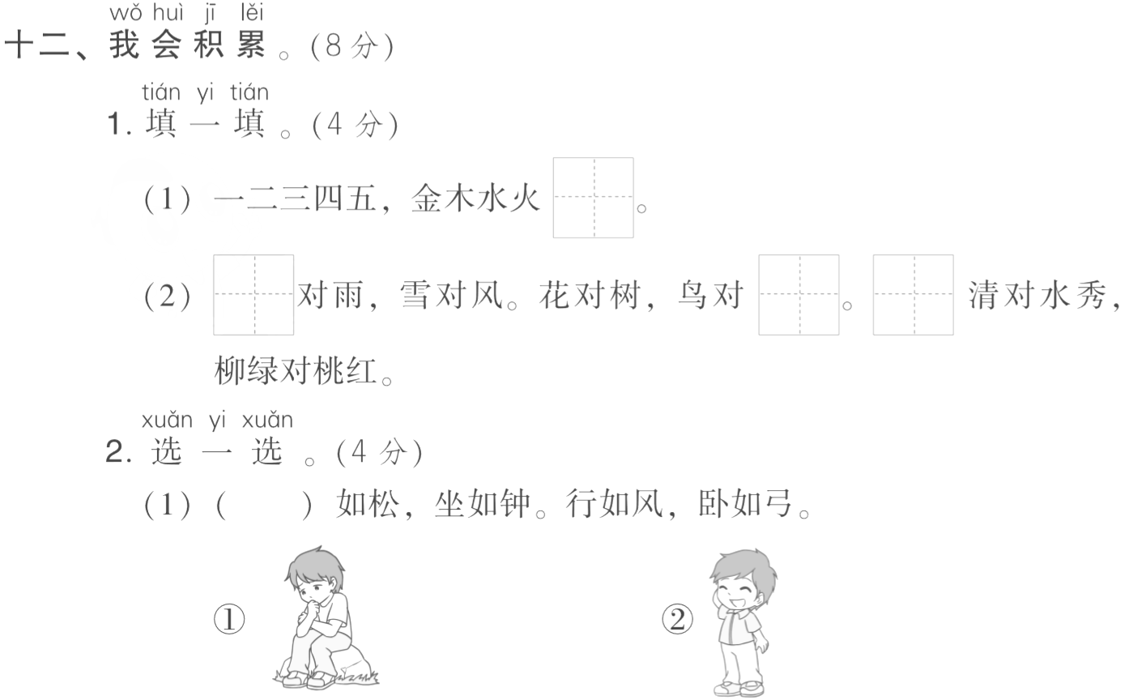
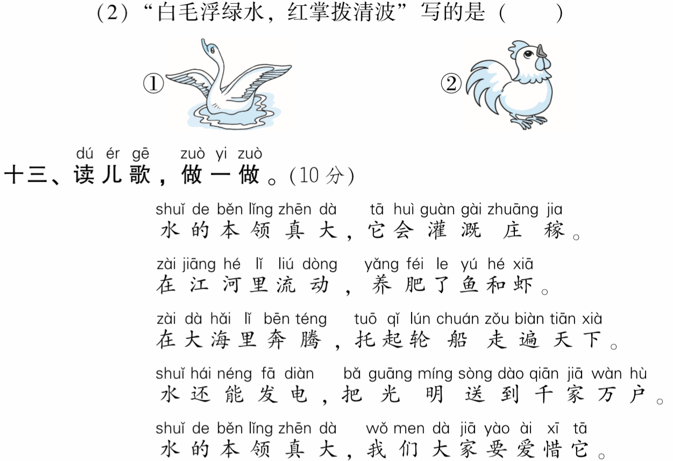
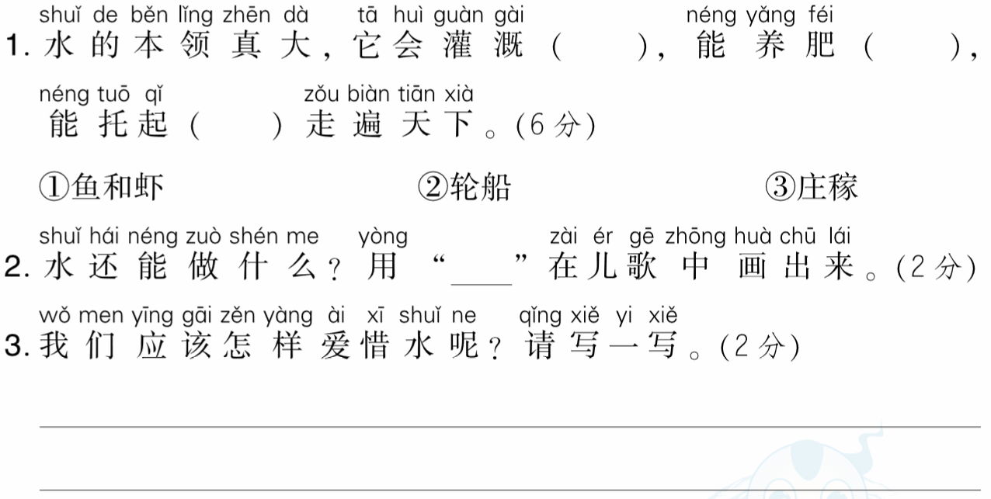
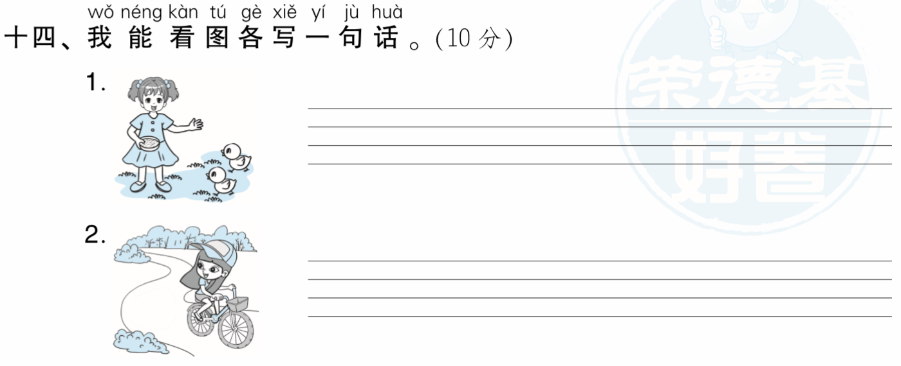
第一次月考 达标检测卷
(参考答案)
一、b p m f d t n l g k h
j q x zh ch sh r z c s
y w
二、田 禾 火 虫 云 石
三、声母：w y n
韵母：u e ü
整体认读音节：yi zi wu
四、五 八 二 四
五、1.丨 中 丨 土 丿 禾
2．一 大 一 十 一 日
六、略。
七、kuò pí ǔ mǒ qiǎ kè jū guǎ ǔ
八、1. 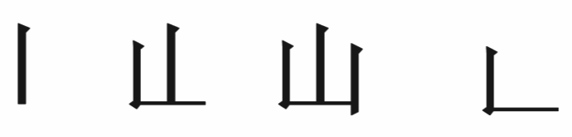
2．5 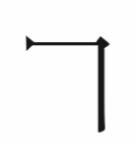
3．丶 下山
九、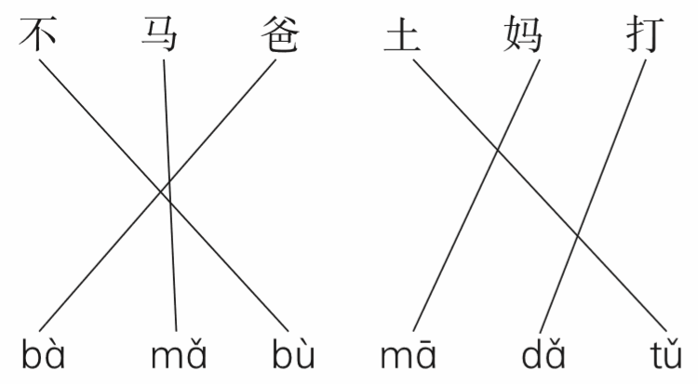
十、略。
十一、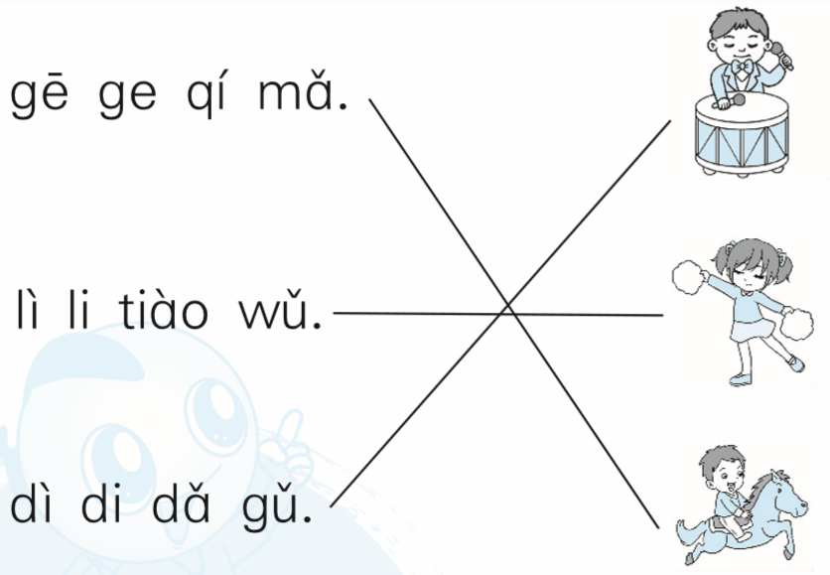
十二、1.(1)土
(2)云 虫 山
2．(1)② (2)①
十三、1.③ ① ②
2．水还能发电
3．略。
十四、示例：1.wǒ wèi xiǎo jī chī shí.
2．lì li qí chē.

